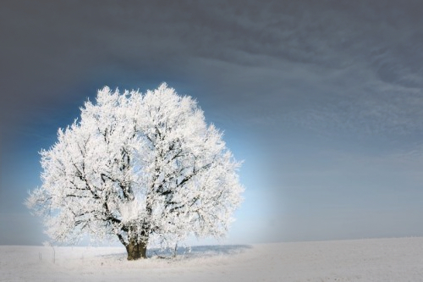

W tym numerze:
Zimowe święta polskie
Kącik młodego patrioty
Jak obchodzi się święta na świecie
Święta na Antypodach
Młodzieżowa Akademia Zdrowia
Nasza twórczość
Co słychać w Cool’turze
Przepis na świąteczne pierniczki
Zimowe Święta Polskie
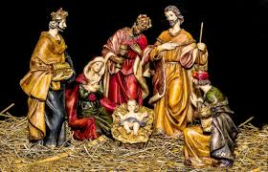
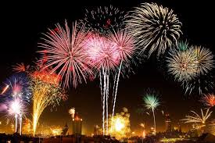
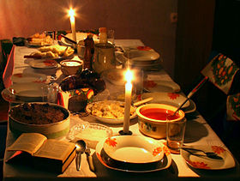
Wigilia Bożego Narodzenia jest świętem chrześcijańskim poprzedzającym Boże Narodzenie obchodzonym dnia 24 grudnia. Według Polskich tradycji Wigilijna wieczerza powinna być rozpoczynana wraz z pojawieniem się na niebie pierwszej gwiazdy, co jest symbolicznym nawiązaniem do Gwiazdy Betlejemskiej.
Boże Narodzenie to święto chrześcijańskie upamiętniające narodziny Jezusa Chrystusa, obchodzone stale 25 grudnia. Jest ono poprzedzone trzema tygodniami oczekiwania, a dokładnie czteroma niedzielami. Oczekiwanie to zwane jest adwentem.
Sylwester jest międzynarodowym świętem stale obchodzonym w noc z 31 grudnia na 1 stycznia, podczas którego świętuje się koniec starego roku, a wita nowy. Według tradycji jest ono świętowane hucznymi zabawami oraz balami jak i pokazami sztucznych ogni.
Trzech Króli, inaczej Objawienie Pańskie, to chrześcijańskie święto mające na celu uczczenie objawienia się Boga człowiekowi. Symbolami tego święta są Mędrcy ze Wschodu podążający za Gwiazdą Betlejemską, aby oddać pokłon Jezusowi.
Walentynki są międzynarodowym świętem zakochanych obchodzonym corocznie 14 lutego. Zwyczajem tego dnia jest dawanie prezentów od serca osobą ukochanym oraz pisanie listów z wyznaniami miłosnymi .Często pisanych wierszem. Nazwa tego święta pochodzi od św. Walentego.

Kącik Młodego Patrioty
„Nie pytaj, co kraj może zrobić dla Ciebie, zapytaj, co Ty możesz zrobić dla kraju”
John F. Kennedy
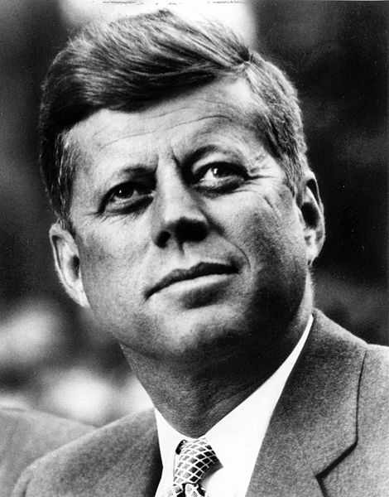
Tym pięknym cytatem z przemówienia inauguracyjnego prezydenta USA Johna Kennediego rozpoczynamy cykl „ Kącik Młodego Patrioty” na 100-lecie odzyskania niepodległości przez Polskę.
W Stanach Zjednoczonych amerykańska flaga towarzyszy Amerykanom na co dzień. Jest na każdym budynku, w każdym ogródku, towarzyszy każdej większej uroczystości. Amerykanie śpiewają swój hymn trzymając rękę na sercu i przez całe życie są dumni ze swego kraju. Ale patriotyzm w Stanach to nie tylko symbole narodowe- to żywe i radosne uczestnictwo w świętach państwowych, religijnych, historycznych, otaczanie czcią weteranów, żywe kibicowanie swoim we wszelkich zmaganiach, pamięć o bohaterach narodowych, ale przede wszystkim codzienna, ciężka praca rozwijająca siebie i służąca dobru całego kraju.
Czy jako Polacy jesteśmy do nich podobni? Jeśli się różnimy to na czym te różnice polegają? Co to znaczy być patriotą- teraz i kiedyś? Czy patriotyzm jest nam potrzebny? W tym kąciku postaramy się odpowiedzieć na te pytania, bowiem jak pokazują ostatnie wydarzenia, słowo „ patriotyzm” jest modne.
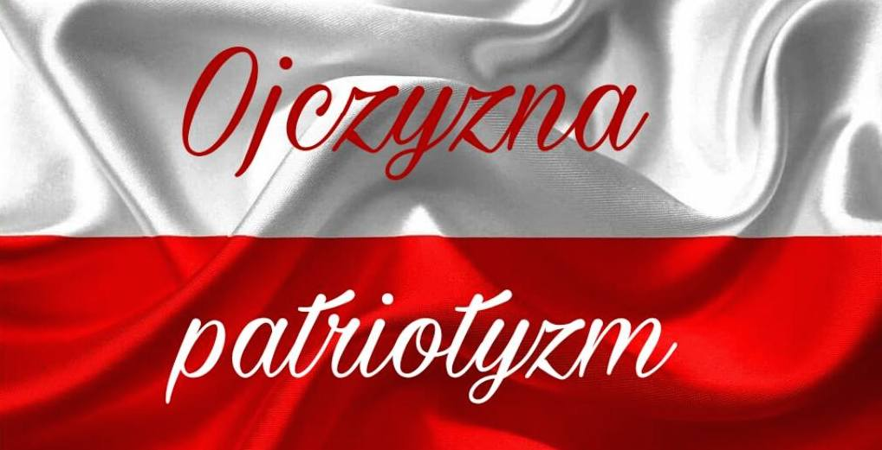
Patriotyzm to z definicji „ szacunek i umiłowanie ojczyzny”, gotowość poświęcania się dla niej narodu, stawianie dobra własnego kraju ponad interesy osobiste. To postawa społeczno- polityczna, oparta na miłości do kraju i jego tradycji przy jednoczesnym poszanowaniu innych tradycji narodowych i kultur. W dzisiejszych czasach patriotyzm postrzegany jest inaczej niż dawniej. Żyjemy w wolnej, demokratycznej, niepodległej Polsce. Jesteśmy członkiem Unii Europejskiej i NATO. Czujemy się bezpiecznie. Dawniej patriota był gotowy oddać własne życie dla kraju, dziś ojczyzna nie wymaga poświęcania życia, lecz poszanowania tego co łączy wszystkich Polaków i co jest im bliskie, a jest to mowa ojczysta, symbole narodowe, kultura, tradycje, historia i przynależność terytorialna.
Przedstawiamy wyniki anonimowej ankiety przeprowadzonej na grupie 40 uczniów naszej Szkoły. Jej celem była ocena patriotyzmu wśród uczniów. Poniżej przedstawiamy wyniki wraz krótkim komentarzem.
- Czy uważasz się za patriotę?
98% uczniów odpowiedziało twierdząco na to pytanie. 2 %odpowiedziało, że raczej tak.

- Czy jesteś dumny z bycia Polakiem?
97 % odpowiedziało twierdząco na to pytanie, 3 % zaprzeczyło.
- Czy w Twoim domu obchodzi się święta narodowe?
80% odpowiedziało twierdząco, 15% odpowiedziało, że czasami, tylko 5% odpowiedziało, że rzadko obchodzą święta narodowe.
- Czy w Twoim domu wywiesza się flagę w dniu świat narodowych?
- % odpowiedziało, że tak, 42 %, że nie lub rzadko.
- Czy znasz polski hymn?
Aż 78 &% uczniów przyznało, że zna doskonale nasz hymn, 20% umie tylko refren i pierwszą zwrotkę, a zaledwie 2 % fragmenty. Nikt nie przyznał, że nie umie hymnu w ogóle.
- Czy wiążesz swoja przyszłość z życiem w Polsce?
79% odpowiedziało pozytywnie, tylko 3 % stanowczo nie planuje swojej przyszłości w naszym kraju. 18% nie zna jeszcze odpowiedzi na to pytanie.
- Czy w przypadku zagrożenia Ojczyzny stanąłbyś w jej obronie?
Uczniowie chętnie deklarują chęć obrony ojczyzny w razie zagrożenia. 37% odpowiedziało, że zrobi to z całą pewnością, 41%, że raczej tak, a tylko 2 % wyraźnie wykluczyło taką możliwość.
- Czy w przypadku utraty niepodległości zrobiłbyś coś, by pomóc ją odzyskać?
Uczniowie spytani o tę kwestię uznali, że pomogą odzyskać niepodległość. Tak odpowiedziało 91% pytanych. Tylko 1 % wyraźnie zaprzeczyło takiej możliwości, a 8 % nie wie jak zachowałoby się w takiej sytuacji.
- Czy znasz dokładną datę odzyskania przez Polskę niepodległości?
Uczniowie w znacznej większości, przynajmniej w przybliżeniu do roku znają te datę, 6% przyznaje, że nie jest pewna, a 1% nie zna jej w ogóle.
- Czy podejmujesz działania dla dobra kraju np. praca charytatywna, udział w uroczystościach, kibicowanie Polakom, zbiórki na rzecz ubogich?
69% uczniów przyznaje, że podejmuje takie działania, zaprzeczyło 6%, słowami „ raczej nie „ odpowiedziało 10%. 15 % uczniów nie wie czy podejmowane działania służą dobru kraju.
- Czy jesteś za spolszczaniem zagranicznych imion i nadawaniu polskich odpowiedników np. Brajan, Dzesika itp.?
Wyraźnie dominują głosy przeciwko spolszczaniu zagranicznych imion. Przeciwko jest 65 % uczniów, za 20% a 15 % nie ma zdania na ten temat.
- Czy wspierasz działalność polskich firm poprzez kupowanie ich towarów zamiast zagranicznych?
Uczniowie chętnie wspierają polskie firmy, takie działania podejmuje 64% ankietowanych. Stanowczo zaprzeczyło 5%, zaś odpowiedzi” raczej nie „ udzieliło 12%. Wielu osobom jest to obojętne – prawie 20%
- Czy losy Polski są dla Ciebie ważne?
Uczniowie wykazują się wyjątkową troska o losy kraju. Aż 86% uczniów przyjmuje taka postawę, tylko 6 % nie obchodzi ta kwestia, a 8% nie ma zdania na ten temat.
- Kto według Ciebie jest przykładem patrioty?
W tym pytaniu spróbowaliśmy określić, kto ze znanych postaci jest wybitnym patriotą. Dla 43% jest to Karol Wojtyła, co czyni go wyraźnym faworytem nad Józefem Piłsudskim ( 22%). Trzecie miejsce przypadło Lechowi Wałęsie, który otrzymał 12% głosów, dalej Adamowi Mickiewiczowi wynikiem 9% głosów, Kamilowi Stochowi 10 % i Jarosławowi Kaczyńskiemu 3 %.
- Czy patriotyzm jest dzisiaj potrzebny?
Uczniowie wykazują silna potrzebę patriotyzmu dzisiejszych czasach. Az 92 % uznało, że miłość do ojczyzny jest jak najbardziej potrzebna wartością, tylko
2 % wyraźnie temu zaprzeczyło, a 6% nie ma zdania na ten temat.

Powyższe wyniki wyraźnie wskazują, że patriotyzm jest w polskich uczniach mocno zakorzeniony jako bardzo ważna zaleta, jest potrzebny i stanowi bardzo ważny element bycia Polakiem. Polacy zawsze byli postrzegani jako naród przywiązany do swoich korzeni, kultury, tradycji i mowy. Na szczęście, pomimo olbrzymiej globalizacji, emigracji, ułatwionej komunikacji z reszta świata ta wartość przetrwała w polskich rodzinach. Na szczęście….

Święta Bożego Narodzenia i Nowy Rok na świecie

Wszyscy wiemy jak wyglądają święta w Polsce. Boże Narodzenie kojarzy się nam z choinką, wigilijnym stołem i pasterką, a Nowy Rok musi zostać powitany pokazem sztucznych ogni, wypitym kieliszkiem szampana w gronie przyjaciół. Jak jednak obchodzi się te święta w innych krajach?

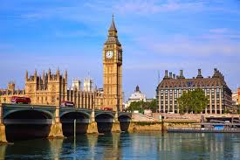
W Wielkiej Brytanii nie obchodzi się Wigilii. Pierwszy dzień świąt, to obchodzony 25 grudnia Christmas Day. 26 grudnia to Boxing Day. To właśnie tego dnia daje się innym prezenty w pudełkach lub skarbonkach. Choć ubiera się tam choinkę, to upominki Święty Mikołaj lub inaczej Father Christmas wkłada w świąteczne skarpetki, powieszone na kominku lub za drzwiami. Nieodłącznym elementem jest także jemioła, zawieszona zwykle na suficie. Osoba stojąca pod nią, nie może odmówić pocałunku. Danie obecne na każdym stole to świąteczny pudding oraz indyk - zapiekany z ziemniakami i pasternakiem, nadziewany kaszą owsianą i podawany z sosem pieczeniowym lub żurawinowym.

Nowy Rok jest obchodzony niezwykle hucznie w całej Wielkiej Brytanii. Zależnie od miejsca obchody jednak się różnią. W Edynburgu na przykład organizowany jest Hogmanay - czterodniowy festiwal pełen kolorowych parad i koncertów, zwieńczony pokazem fajerwerków. Zaczyna się on już 29 grudnia. Najbardziej spektakularne są jednak obchody w Londynie. Kiedy Big Ben wybija północ, nad Tamizą rozbłyskują miliony sztucznych ogni, zmieniających ciemne niebo w mozaikę kolorów.
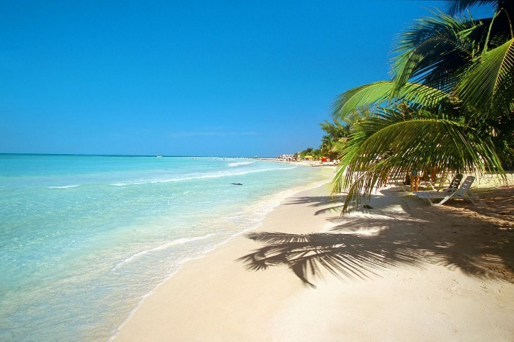
W Meksyku święta zaczynają się 12 grudnia w dzień Matki Boskiej z Guadalupe. Od 16 do 24 grudnia wspomina się wędrówkę świętej rodziny do Betlejem. Podczas posadas następuje procesja, w czasie której aktorzy ubrani jak Maryja i Józef jadą na osiołku. Wszyscy idący za nimi, śpiewają pieśni prosząc o gościnę. Codziennie w tym okresie jedna z rodzin w mieście, zaprasza ich na nocleg i oferuje pielgrzymom tradycyjne meksykańskie przekąski. Dla dzieci w tym okresie przygotowuje się wypełnione słodyczami piniaty. W dniu 24 grudnia do szopki wkładane jest dzieciątko Jezus. Po odśpiewaniu kolęd rodzina zasiada do tradycyjnego posiłku - indyka w czekoladzie. 28 grudnia świętuje się Dzień Niewiniątek, który obchodzi się jak Prima Aprilis. Dzieci prezenty zwykle dostają dopiero 6 stycznia, włożone w buty, a przynoszą je trzej królowie.
Sylwester nazywa się Ańo Nuevo (Nowy Rok). Zaczyna się on rodzinną kolacją, na której spotkać można takie potrawy jak nadziewany indyk, bacalao (rodzaj ryby), caldo de camarón (zupa na bazie krewetek), golonka, marynowana polędwica, sałatka z jabłka lub sałatka z buraków bądź makaron z ananasem na zimno. Tutaj także zobaczyć można fajerwerki i ludzi bawiących się przy muzyce. Trzeba jednak uważać na 12 sylwestrowych przesądów. Jednym z nich jest na przykład pomyślenie 12 życzeń, podczas uderzeń zegara o północy. Inny mówi, że zamiatać dom trzeba w stronę ulicy, aby wyrzucić negatywną energię.
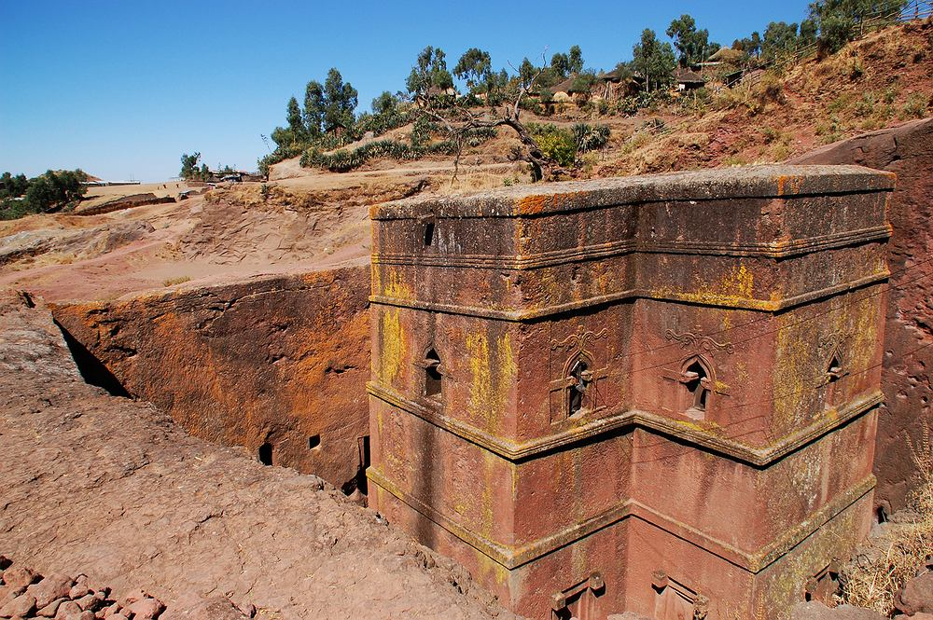
Ciekawie wyglądają także święta w Etiopii. Poprzedzone są trwającym 43 dni postem. Ze względu na inny kalendarz, obchodzi się je 7 stycznia. Nazywa się "Genna" lub "Lidet". Przychodzi się tego dnia do cerkwi w białym stroju. Po wielkiej procesji pełnej śpiewu i gry na instrumentach, cała rodzina przychodzi do domu. Następnie zjada tradycyjne potrawy - pikantny gulasz drobiowy podawany razem z lokalnym pieczywem o nazwie "indżera" oraz z miodowym napojem alkoholowym. Tradycją jest też genna - gra w coś w rodzaju hokeja na trawie. Według legendy w noc narodzin Jezusa właśnie w ten sposób mieli spędzać czas pasterze w Betlejem.
Nowy rok tutaj obchodzi się w noc z 11 na 12 września i nazywa się go Enkutatash. To święto jest tutaj silnie związane z wiarą. Według legendy, jego datę ustanowiła królowa Saba, która właśnie w tym dniu powróciła z Jerozolimy od króla Salomona. Nowy Rok wita się zwykle tańcami i śpiewem.
Jak widać, nie wszędzie te same święta wyglądają tak samo. W końcu ile narodowości tyle obyczajów. Opisałam tu tylko kilka, jednak jak widać każdy naród ma swoją tradycję i historię. Choć jesteśmy tak różni wszystkich nas święta zbliżają i jest to czas spędzony z najbliższymi przy rodzinnym stole.

Wiktoria Belda
Jak obchodzi się Święta na antypodach?
W tym numerze prezentujemy Wam jak obchodzi się Nasze ulubione święta tam, gdzie zimą panuje lato a Wigilię spędza się na plaży czyli na antypodach.
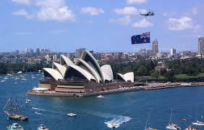
Australia Boże Narodzenie w Australii przypada latem i nierzadko temperatury zbliżają się wtedy do 40 stopni Celsjusza. Dla nas, Polaków, jest to bardzo odmienne od tego, co znamy z kraju, ale paradoksalnie kto wie, czy nie bliższe biblijnej rzeczywistości Izraela. Grudniowe gorączki mają jeden niezaprzeczalny atut: ciepłe wieczory pozwalają na urządzanie pikników pod gołym niebem. W grudniu w Australii przybierają one formę „Carols by candlelight” („kolędy przy świecach”). Bierze się koc piknikowy, prowiant, często również butelkę wybornego australijskiego wina i można słuchać kolęd na świeżym powietrzu, pod gwiazdami. Kulminacyjnym punktem tego cyklu w Melbourne, jest wigilijny koncert kolęd odbywający się w muszli koncertowej „Sidney Mayer Music Bowl”. Koncert ten jest transmitowany co roku przez telewizję, a na żywo ogląda go kilka tysięcy widzów. Ciekawym zwyczajem jest zapożyczone z Ameryki strojenie domów. W całym Melbourne rozświetlonych i ozdobionych świątecznie domów są setki, ale specjalnym miejscem jest ulica The Boulevard w dzielnicy Ivanhoe. Na tej ulicy przystrojony jest praktycznie każdy dom, a bezpośrednio przed Świętami mieszkańcy Melbourne urządzają w tamtym kierunku regularne wycieczki. Ruch na ulicy zamieniany jest co wieczór na jednokierunkowy, a porządku pilnuje policja.
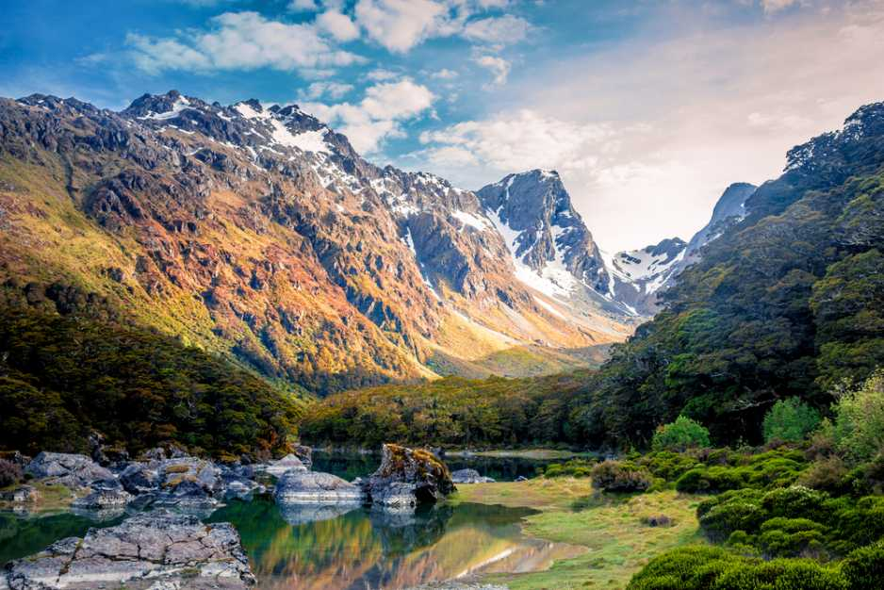
Nowa Zelandia
Obchodzenie święta Bożego Narodzenia w krainie Kiwi zdecydowanie różni się od sposobu w jaki my Polacy je obchodzimy. Przede wszystkim kiedy u nas temperatura jest na minusie i pada śnieg, tam świeci słońce i jest ponad 20 stopni na plusie, a śnieg, jeżeli jest, to sztuczny i służy do dekoracji. Nowozelandczycy nie są tak silnie związani z tradycją, praktycznie nie obchodzą Wigilii, jest to normalny dzień pracy, nie obowiązuje żaden post. Kiwi świętują pierwszy dzień świąt czyli 25 grudnia. Wtedy spotykają się z rodziną i przyjaciółmi na świątecznym obiedzie, na którym można znaleźć gotowaną szynkę, pieczonego indyka z warzywami, sałatki, mięso z grilla. Do popicia jest nowozelandzkie wino bądź piwo. U nas piwo do świątecznego obiadu raczej by się nie przyjęło.. Na deser jest owocowy pudding i deser bezowy z owocami. Świąteczny obiad ma miejsce przeważnie w ogrodzie bądź na plaży. Nowozelandczycy preferują przebywanie na świeżym powietrzu, nie ma tu zwyczaju przesiadywania przed telewizorem, zresztą nie jest to wcale przyjemne, jako że w Nowej Zelandii reklamy zabierają największą ilość czasu antenowego. Po obiedzie jest czas na wręczenie sobie prezentów, później Kiwi wybierają się na spacer wzdłuż morza, bądź zapuszczają się w paprociowy las. W czasie świąt domy przyozdobione są mnóstwem świecidełek, lampeczek i ozdób . Ulice wyglądają bardzo barwnie. Oczywiście ,tak jak na całym świecie, jest zwyczaj ubierania choinki (przeważnie jest to sosna) . Jednym ze świątecznych symboli jest drzewko Pohutukawa , które kwitnie tuż przed świętami pięknymi, dużymi, czerwonymi kwiatami. Od strony religijnej w kościołach, pierwszego i drugiego dnia świąt, odbywają się msze, śpiewane są kolędy. Ogólnie rzecz biorąc Kiwi otoczeni kwitnącymi kwiatami i promieniami słońca spotykają się razem, aby spędzić ze sobą trochę czasu, nacieszyć się swoją obecnością oraz naturą, która ich otacza .W ten sposób w Nowej Zelandii świętowane są Narodziny Chrystusa.
Michał Sikorski
Młodzieżowa Akademia Zdrowia
W tym numerze prezentujemy Wam artykuł na temat dobroczynnego wpływu sportu na człowieka.
Sport jest istotny z życiu każdego młodego człowieka . Aktywność fizyczna kształtuje rozwój fizyczny i psychiczny oraz emocjonalną sferę młodzieży . Uprawiając sporty nastolatki dużo częściej przywiązują uwagę do swojego zdrowia, dbają o dietę, zbilansowany tryb życia oraz dobre nawyki , które skutkują mniejszym ryzykiem występowania np. chorób serca czy otyłości w dorosłym życiu .
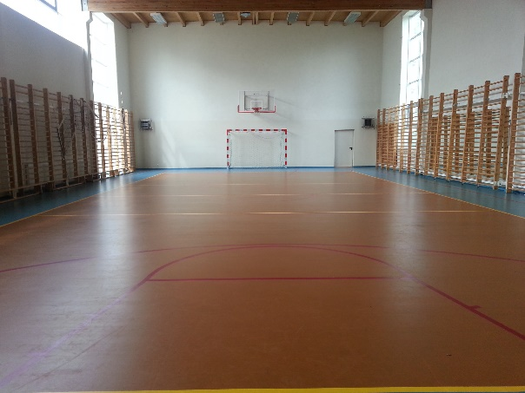
Sport pozytywnie wpływa na całe ciało oraz zdrowie . Koryguje wady postawy, zwiększa odporność organizmu, poprawia ogólny stan zdrowia . Ponadto młodzież uprawiająca sporty, wyrabia w sobie zdrowe nawyki . Formuje się ich osobowość, kształtuje się samodzielność, a także uczymy się walczyć ze stresem. Sport sprawia , że mamy lepsze samopoczucie, a nasza kondycja jest w bardzo dobrym stanie .
Pływanie to dobry sposób na pozbycie się wad postawy. Sport ten jest przyjemnością oraz pozwala uzyskać oczekiwaną sylwetkę.
Aerobik jest sposobem na utrzymanie zgrabnej sylwetki i sprawności. Taniec ten powiązany z gimnastyką pozwala zrelaksować się i odpocząć .
Jazda na rowerze jest jednym z najczęściej uprawianych sportów wśród młodzieży, ponieważ jest łatwa , przyjemna i można dużo zyskać np. ukształtowanie mięśni łydek .
Poranna gimnastyka ma duży wpływ na samopoczucie w ciągu całego dnia. Dzięki rannemu treningowi nasz organizm dotlenia się i dzięki temu w ciągu dnia lepiej pracuje .
Młody człowiek powinien uprawiać sport, gdyż jest on ważnym czynnikiem naszego życia . Jest idealnym sposobem na zdrowie i ciekawe życie .

Oliwia Baranowska

Nasza twórczość

„Zima w lesie”
Grudzień daleko w głębi lasu,
nikt nie robi tam hałasu
Tam zwierzyna dziko hasa,
Chociaż śnieg jest już do pasa.
A my weźmiemy sianko i obierki
I pójdziemy nakarmić dziki i sarenki.
Bo zwierzęta zimą dokarmiać trzeba,
Taka powinna być ludzka potrzeba.

Max Janicki
„Tofik”
Tofik zza płotu na koty szczeka,
A oko w oko przed nimi ucieka.
Komuś się może wydawać, że to tchórz,
A on jest ostrożny. I już!
Kuba Żuchowski

Co słychać w Cool’turze?

Recenzja filmu „Pierwszy człowiek”
Byłam na tym filmie z klasą i mówiąc szczerze jeszcze przed wejściem do sali kinowej nie wiedziałam, że mi się tak spodoba. Podczas seansu czułam jednocześnie smutek i złość, nawet nie byłam świadoma, że tego typu filmy mogą wywołać tyle emocji. Film zawiera bardzo ważne pouczenie, które każdy z nas powinien wiedzieć, ale nie zawsze go używa. Tym pouczeniem jest to, aby nigdy nie odsuwać od siebie rodziny oraz aby nie tylko żyć pracą, szkołą i innymi rzeczami. Bardzo polecam wszystkim tego typu filmy, ale najbardziej chyba ten o pierwszym człowieku na Księżycu, czyli Neilu Armstrongu.

„Pierwszy człowiek”

Gatunek: Dramat/Film fantastycznonaukowy
Reżyseria: Damien Chazelle
Producenci: Damien Chazelle, Wyck Godfrey, Marty Bowen

Amelia Chudobińska

Kącik kulinarny

W tym numerze prezentujemy Wam przepis na świąteczne pierniczki. Mamy nadzieję, że się udadzą i życzymy smacznego.

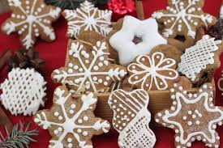

Składniki /ok. 30 sztuk:
- 2 szklanki mąki pszennej.
- 2 łyżki miodu.
- 3/4 szklanki cukru.
- 1,5 łyżeczki sody oczyszczonej.
- 10 g (1/2 torebki) przyprawy piernikowej (najłatwiej gotowej lub domowej ).
- 1 łyżka masła.
- 1 średnie jajko (+ dodatkowo 1 jajko do posmarowania).
- około 1/3 szklanki ciepłego mleka.

Przygotowanie:
- Mąkę przesiać na stolnicę, wlać rozpuszczony gorący miód i wymieszać (najlepiej nożem). Ciągle siekając, dodawać kolejno cukier, sodę i przyprawy, a następnie masło i jedno jajko.
- Dolewając stopniowo (po 1 łyżce) mleka zagniatać ręką ciasto aż będzie średnio twarde i gęste, przypominające ciasto kruche (możemy nie wykorzystać całego mleka). Dokładnie wyrabiać ręką, aż będzie gładkie, przez około 10 minut.
- Na posypanej mąką stolnicy rozwałkować ciasto na placek o grubości max. 1/2 cm. Foremkami wykrajać pierniczki. Smarować roztrzepanym jajkiem i układać na blasze wyłożonej papierem do pieczenia w odstępach około 2 cm od siebie.
- Piec w piekarniku nagrzanym do 180 stopni (góra i dół bez termoobiegu) przez ok. 10 - 15 minut, w zależności od grubości.

Aleksandra Grodkowska

Życzenia
Z okazji Świąt Bożego Narodzenia oraz Nowego Roku, wszyscy uczniowie składają swoim kolegom i koleżankom, nauczycielom oraz pracownikom Szkoły Podstawowej nr. 6 w Zgierzu życzenia wszelkiej pomyślności, zdrowia, udanego życia prywatnego i szkolnego.

